Fordøjelsessystemet – en rapport og efterbehandling
Skriv hvad strukturerne hedder (de hvide bokse med sort kant – evt. skriv nummer i boksen og dernæst strukturen i tabellen/skemaet), udfyld dernæst skemaet med, hvilken funktion strukturen har.
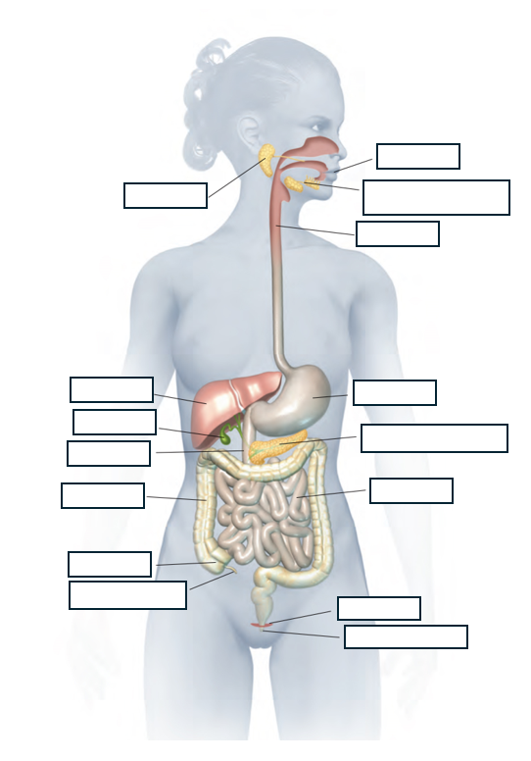

Struktur: | Funktionen:

 | Mund Mave Tyndtarm | Tarmvæg | Blod
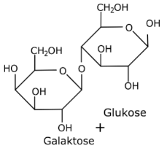
Laktose

Stivelse (amylose)
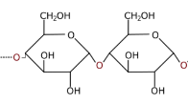
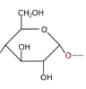

Protein
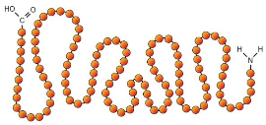

Fedt (triglycerid)  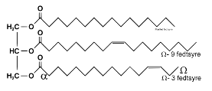 |  |  | Lymfe
Se videoen om fedt, kulhydrater og proteins vej gennem fordøjelsessystemet, imens du udfylder skemaet på næste side. Linket er også på skemabrikken.

Forsøg 1 – protein og syre
- Hvad sker der ifølge teorien med proteiner, når de udsættes for syre?
- Sæt billeder ind og beskriv kort det du observerede i forsøget.
- Stemmer det overens med teorien? Uddyb dit svar.
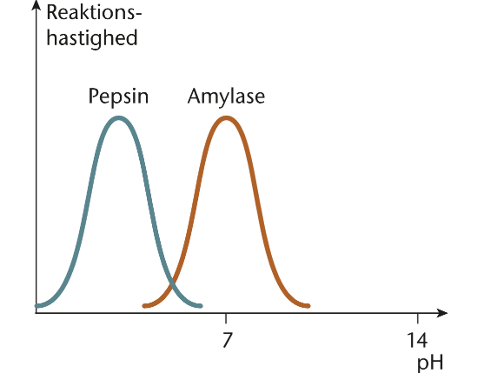

forsøg 2 – nedbrydning af protein
- Hvor i fordøjelsessystemet nedbrydes protein?
- Hvad hedder enzymet, der nedbryder protein i maven?
- Beskriv figuren th., og forklar hvilken betydning pH’en har for pepsins enzymaktivitet (se s. 79).
- Sæt billeder ind af dine resultater og udfyld skemaet. Beskriv dine resultater. Stemmer de overens med teorien?

 | Glas | Vand (ml) | HCl (ml) | Pepsin | pH | Nedbrydningsgrad
Før | a | 8 | - | - | 7
Før | b | 8 | - | + | 7
Før | c | 5 | 3 | - | 2
Før | d | 5 | 3 | + | 2
Efter | a | 8 | - | - | 7
Efter | b | 8 | - | + | 7
Efter | c | 5 | 3 | - | 2
Efter | d | 5 | 3 | + | 2

Forsøg 3 – galdesalte/emulgering af fedt
- Hvilket organ producerer galdesalte?
- Hvor i fordøjelsessystemet tilføres de?
- Hvilken funktion har galdesalte?
- Sæt billeder ind og beskriv kort, hvad forsøget viste.

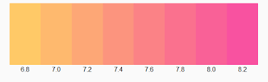
Forsøg 4 – nedbrydning af fedt
- Hvilket enzym nedbryder fedt?
- Hvor i fordøjelsessystemet sker nedbrydningen af fedt?
- Sæt billeder ind af dine resultater og udfyld skemaet. Hvad viser dine resultater?
- Hvad forklarer, at opløsningerne bliver mere gule (sure?) når triglyceriderne nedbrydes?

Indhold | Glas 1 | Glas 2 | Glas 3 | Glas 4 | Glas 5
Lipase (2 spatelfulde) | + | + | - | - | -
Galdesalte (10 dr.) | + | - | + | - | -
HCl (15 dr.) | - | - | - | - | +
pH (tid = 0 min.)
pH (tid = 20 min.

Forsøg 5 – nedbrydning af stivelse og pH
- Sæt billeder ind af dine forsøg og udfyld skemaet. Beskriv kort, hvad forsøget viste.
- Hvilke organer i fordøjelsessystemet kunne de tre glas hhv. svare til?
- Hvor i fordøjelsessystemet tilsættes der amylase?
- Hvilken betydning har pH’en har for amylases enzymaktivitet (se s. 79).
- Stemmer det overens med dine resultater?

Indhold | Glas 1 | Glas 2 | Glas 3
0,5 % stivelse (5 ml) | + | + | +
Jod-jodkalium (2 dr.) | + | + | +
HCl | - | + | -
Amylase (0,5 ml) | + | + | +
pH
Tid (sek.)

Forsøg 6 – nedbrydning af stivelse og temperatur
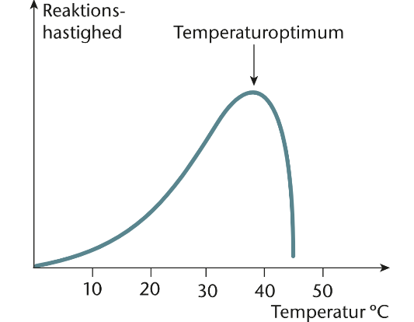
- Sæt billeder ind af dine forsøg og udfyld skemaet.
- Beskriv figuren th. og forklar hvilken betydning temperatur har for enzymaktivitet generelt (se s. 78).
- Hvad viser dine resultater om temperaturens betydning for spytamylases aktivitet?
- Hvilket resultat ville du forvente at få, hvis forsøget blev udført ved 80 °C? Forklar hvorfor.

 | Glas 1 | Glas 2 | Glas 3
0,5 % stivelse (15 ml) | + | + | +
Jod-jodkalium (2 dr.) | + | + | +
Spytamylase 0,5 ml | + | + | +
Temperatur
Tid

